Comunicado de Imprensa
São Miguel, 06 de maio de 2021

De 7 a 17 de maio

Parque Atlântico recebe Exposição “Retratos da Minha Terra”

O Parque Atlântico recebe amanhã, dia 7 de maio, a Exposição do fotógrafo Nelson Raposo intitulada de “Retratos da Minha Terra”. Esta Exposição tem como objetivo mostrar os locais, hábitos e costumes da freguesia de Ginetes e decorrerá entre os dias 7 e 17 de maio, no piso 0.

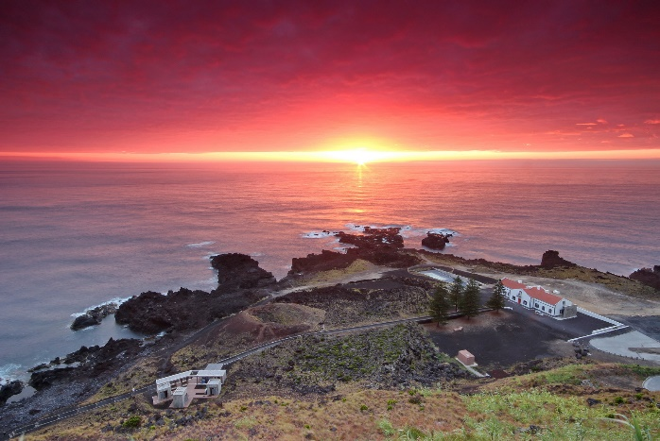
A Exposição mostra a freguesia de onde o fotógrafo é natural e surge de um desafio lançado ao mesmo, pela Junta de Freguesia de Ginetes, para a comemoração do 110º aniversário da Filarmónica Minerva. A exposição já esteve presente nas Termas da Ferraria e na sala de exposições do Hospital Divino Espírito Santo em Ponta Delgada.

Nesta mostra vão estar presentes 20 registos fotográficos de paisagens de diversos locais, nomeadamente, da Ferraria, do Pico Cavalo, da Fonte do Sapateiro, da Casa do Monte, Várzea, bem como das festas, hábitos e costumes da população residente.

Sobre Nelson Raposo
Nelson Raposo é um fotógrafo amador nascido a 19 de junho de 1975, em Ginetes. Cresceu no meio rural o que lhe permitiu, desde cedo, um grande contacto com as maravilhosas paisagens que o rodeavam, e por sua vez o registo fotográfico das mesmas. Começou, portanto, a dedicar-se cada vez mais à fotografia, tanto terreste como subaquática, e a registar tudo aquilo que lhe despertava interesse, desde os campos verdejantes, às suas gentes, hábitos e costumes. Este fascínio pela fotografia já lhe permitiu obter lugares de destaque em diversos concursos de fotografia regionais bem como diversos trabalhos expostos em publicações e exposições. Para além disso, Nelson Raposo é ainda co-autor de três livros e conseguiu realizar três exposições individuais. Algumas das suas fotografias subaquáticas são ainda utilizadas para fins de divulgação científica, publicadas em artigos e revistas regionais.

Uma exposição que retrata o melhor de São Miguel, a não perder de 7 a 17 de maio, no Piso 0, do Parque Atlântico.

Sobre o Parque Atlântico
Em funcionamento desde 2003, o Parque Atlântico é o maior Centro Comercial e de Lazer da Ilha de S. Miguel. Com vista sobre Ponta Delgada, o Centro oferece 87 lojas, a maior parte das quais únicas no arquipélago, de domingo a 5ª das 10h00 às 22h00, sextas, sábados e vésperas de feriados das 10h00 às 23h00. Os 1.115 lugares de estacionamento gratuitos servem 22.425 m2 de Área Bruta Locável. A área de restauração variada, o hipermercado Continente, e as lojas especializadas em eletrónica e eletrodomésticos distinguem o Parque Atlântico como o mais diversificado espaço comercial da ilha.
A par da experiência única de compras e de lazer que oferece aos seus clientes, o Parque Atlântico assume a responsabilidade de dar um contributo positivo para um mundo mais sustentável, trabalhando ativamente para um desempenho excecional nas áreas ambiental e social. Todas as iniciativas e novidades sobre o Centro Comercial e de Lazer podem ser acompanhadas pelo site www.parqueatlanticoshopping.pt.

Para mais informações por favor contactar:
Lift Consulting
Raquel Campos
M: +351 91 8654931
raquel.campos@lift.com.pt

